
机密★启用前
华大新高考联盟2020届高三4月教学质量测评
化学
本试题卷共12页，38题(含选考题)。全卷满分300分。考试用时150分钟。
★祝考试顺利★
注意事项：
1.答题前，先将自己的姓名、准考证号填写在答题卡上，并将准考证号条形码贴在答题卡上的指定位置。
2.选择题的作答：每小题选出答案后，用2B铅笔把答题卡上对应题目的答案标号涂黑。写在试题卷、草稿纸和答题卡上的非答题区域均无效。
3.非选择题的作答：用签字笔直接答在答题卡上对应的答题区域内。写在试题卷、草稿纸和答题卡上的非答题区域均无效。
4.选考题的作答：先把所选题目的题号在答题卡上指定的位置用2B铅笔涂黑。答案写在答题卡上对应的答题区域内。写在试题卷、草稿纸和答题卡上的非答题区域均无效。
5.考试结束后，请将答题卡上交。
可能用到的相对原子质量：H1 Li7 B11 N14 F19 Na23 Mg24 Al27 Cu64 Sn119
一、选择题：本题共13题，每小题6分，共78分。在每小题给出的四个选项中，只有一项是符合题目要求的。
7.下列说法错误的是
A.越王勾践剑的铸造材料主要是铜锡合金 B.青花瓷的制作原料的主要成分是硅酸盐
C.以毛竹为原料制作的竹纤维属于高分子材料 D.石墨烯是一种能导电的有机高分子材料
8.扎那米韦(其结构如图所示)可用于治疗由病毒感染引起的疾病。下列关于扎那米韦的说法正确的是
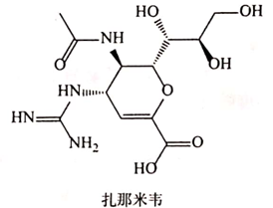
A.能与蛋白质形成分子间氢键 B.不能使溴的四氯化碳溶液褪色
C.在一定条件下能水解生成乙醇 D.分子中的羟基不能被氧化为羧基
9.具有高能量密度的锌－空气蓄电池是锂离子电池的理想替代品。右图是一种新型可充电锌－空气蓄电池的工作原理示意图，下列说法正确的是
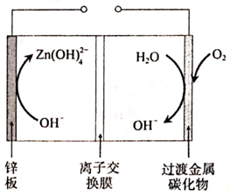
A.放电时，电池正极上发生反应：Zn(OH)₄^{2－}＋2e－＝Zn＋4OH－
B.充电时，锌板作为阳极，锌板附近溶液碱性增强
C.在此电池中过渡金属碳化物的主要作用是导电、吸附、催化
D.放电时，每消耗22.4 mL O₂外电路转移电子数约为2.408×10²¹
10.下列说法正确的是
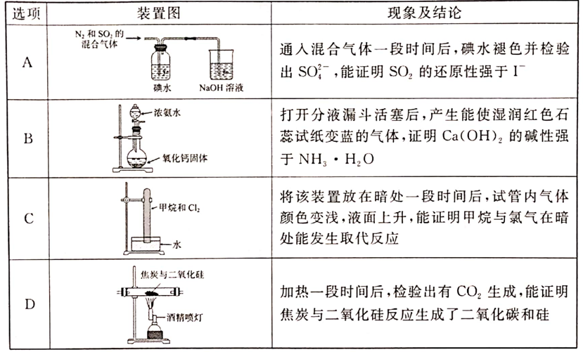
11.V、W、X、Y和Z是原子序数依次递增的短周期元素，其中W、X同周期，X、Z同主族。已知液体化合物WZ₂能与由V、X和Y组成的一元强碱反应生成Y₂WZ₃。下列叙述正确的是
A.原子半径：X>Y>Z B.非金属性：W>X
C.化合物Y₂WZ₃有较强的还原性 D.含Y的盐均无强氧化性
12.化合物M(结构如图所示)是一种分子机器，中间的苯环绕其中间轴可自由旋转。下列关于M的说法错误的是
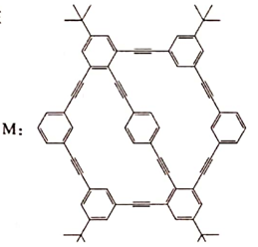
A.属于芳香烃 B.分子式为C₇₄H₅₈
C.苯环上的一氯代物有10种 D.所有碳原子可能处于同一平面上
13.常温时，向120 mL 0.005 mol·L^{－1} CaCl₂溶液中逐滴加入0.1 mol·L^{－1} Na₂CO₃溶液，混合溶液的电导率变化曲线如图所示。已知25℃时，K_{sp}(CaCO₃)＝3.36×10^{－9}，忽略CO₃^{2－}水解。下列说法正确的是
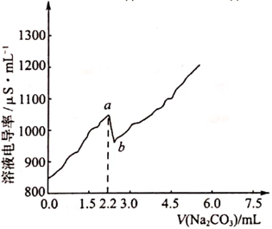
A.a点对应的溶液中Ca^{2＋}开始形成沉淀，且溶液中c(Ca^{2＋})＝c(CO₃^{2－})
B.b点对应的溶液中Ca^{2＋}已完全沉淀，且存在关系：c(Na＋)＋c(H＋)＝c(Cl－)＋c(OH－)
C.右图可以说明CaCO₃在溶液中存在过饱和现象
D.在滴加Na₂CO₃溶液的过程中，混合溶液的pH先减小后增大
三、非选择题：共174分。第22～32题为必考题，每个试题考生都必须作答。第33～38题为选考题，考生根据要求作答。
(一)必考题：共129分。
26.(14分)
氟化亚锡(SnF₂)为无色固体，其熔点为213℃，沸点为850℃。添加氟化亚锡的牙膏在使用过程中能释放出Sn^{2＋}，能有效减轻牙龈炎症。制备SnF₂的过程中，Sn^{2＋}不稳定，易被氧化成Sn^{4＋}。氟化亚锡在水中的溶解度如下表：
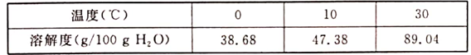
制备氟化亚锡的方法主要有以下几种：
(1)1965年，R.E.Mason等人在实验中将Sn片浸入25%～30%的HF溶液中，加热到60～80℃后通空气10小时即可得到含SnF₂的溶液，该过程主要反应的化学方程式为 。
(2)1995年，我国化学工作者通过CuF₂和金属Sn反应制备SnF₂：常温时不断将Sn粉加入CuF₂溶液中，直到铜粉完全析出为止，反应结束的实验现象是 。若投入15.0 g Sn和10.2 g CuF₂反应，最终得到14.9 g SnF₂，则SnF₂的产率为 %(答案保留1位小数)。
(3)2013年，化学工作者在75℃且持续通氮气的情况下，用Sn、SnO和HF溶液反应制备SnF₂。
①下列装置(仪器材质均为耐热塑料，省略夹持及加热装置)可用于此制备过程的是。
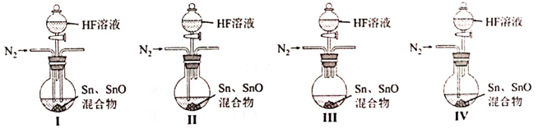
②实验过程中通过 、 等措施可保证获得纯度较高的SnF₂。
③反应结束后可通过过滤、 、 真空干燥等步骤得到SnF₂固体。
(4)2016年，化学工作者用SnO₂、CaF₂和CO在下列装置(省略加热装置)中制备SnF₂。
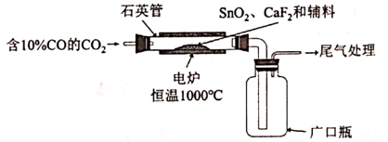
①此制备方案中，辅料不参与反应，添加辅料的主要目的是 。
②制备过程中，要进行尾气处理，下列处理方法不合理的是 。
A.用气囊收集 B.直接点燃 C.用排水法收集
D.先通过浓NaOH溶液，再在导管口放一点燃的酒精灯
27.(14分)
从锰矿的电解废渣(主要含MnS、FeS及少量的CoS和NiS)中提取锰、钴和镍可以提高锰矿的利用率，一种工艺流程如下，其中使用的稀硫酸浓度必须控制在0.5～2.0 mol·L^{－1}。
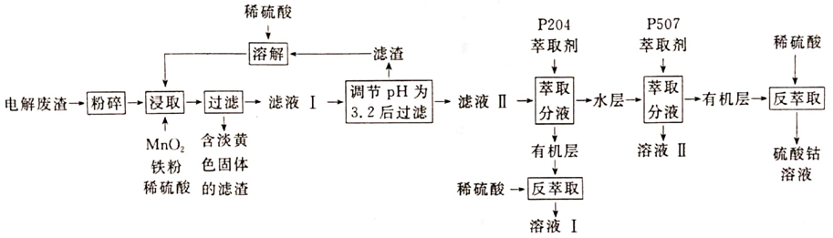
P204萃取剂和P507萃取剂均为有机磷酸萃取剂，不同pH下的萃取能力如下图所示：
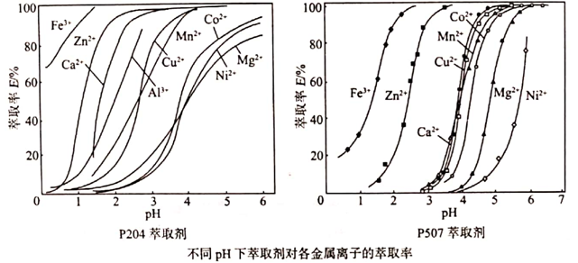
回答下列问题：
(1)在生产过程中可以通过测定稀硫酸的 (填物理量的名称)从而快速确定本工艺所使用的稀硫酸的浓度是否符合要求。
(2)“浸取”过程中铁元素参与的氧化还原反应有 、 (写出2个离子方程式即可)。
(3)滤渣的成分是 ，用稀硫酸将滤渣溶解后又用于“浸取”的优点是 。
(4)将“滤液II” (填操作名称)，可以提高其中金属离子的含量，以保证后续萃取的效率。
(5)“溶液I”的溶质主要为 ，“溶液II”的溶质主要为 。
28.(15分)
近年来，随着聚酯工业的快速发展，氯气的需求量和氯化氢的产出量也随之迅速增长。因此，将氯化氢转化为氯气的技术成为科学研究的热点。
(1)右图表示在CuO存在下HCl催化氧化的反应过程，则总反应的热化学方程式为 。
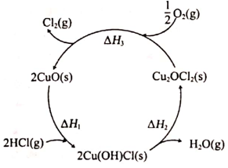
(2)研究HCl催化氧化反应中温度、和等因素对HCl转化率的影响，得到如下实验结果：
①利用Na₂S₂O₃溶液和KI溶液测定反应生成Cl₂的物质的量，若消耗V₁ mL c₁ mol·L^{－1}的Na₂S₂O₃溶液，则生成Cl₂ mol(已知：2S₂O₃^{2－}＋I₂＝S₄O₆^{2－}＋2I－)。
②表示催化剂的质量与HCl(g)流速的比，是衡量反应气体与催化剂接触情况的物理量。当＝4、＝50 g·min·mol^{－1}时，每分钟流经1 g催化剂的气体体积为 L(折算为标准状况下)。
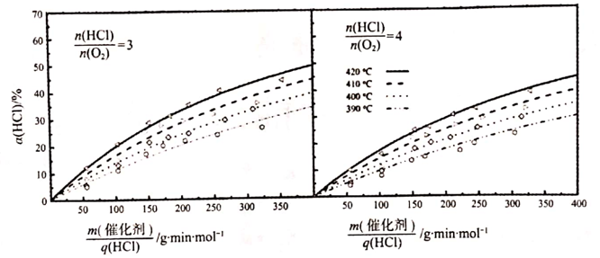
③在420℃、＝3、＝200 g·min·mol^{－1}条件下，α(HCl)为33.3%，则O₂的反应速率v(O₂)为 mol·g^{－1}·min^{－1}。
④比较在下列两种反应条件下O₂的反应速率：v_{I} v_{II}(填“>”、“<”或“＝”)。
I.410℃、＝3、＝350 g·min·mol^{－1}；
II.390℃、＝4、＝350 g·min·mol^{－1}。
(3)在101.325 kPa时，以含N₂的HCl和O₂的混合气体测定不同温度下HCl催化氧化反应中HCl的平衡转化率，得到如图结果：
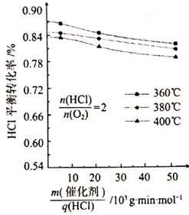
①360℃时反应的平衡常数K₃₆₀与400℃时反应的平衡常数K₄₀₀之间的关系是K₃₆₀ K₄₀₀(填“>”、“<”或“＝”)。
②试解释在一定温度下随着增大，HCl的平衡转化率减小的原因： 。
(二)选考题：共45分。请考生从2道物理题、2道化学题、2道生物题中每科任选一题作答。如果多做，则每科按所做的第一题计分。
35.[化学——选修3：物质结构与性质](15分)
复合氢化物可作为储氢和固体电解质材料，在能源与材料领域得到了广泛而深入的研究。
(1)复合氢化物升温加热可逐步分解放出氢气，理论上单位质量的下列复合氢化物其储氢能力由高到低的顺序是 (填标号)。
A.Mg(NH₂)₂ B.NaNH₂ C.H₃N－BH₃ D.NaAlH₄ E.Li₃AlH₆
(2)在Mg(NH₂)₂和NaNH₂中均存在NH₂－，NH₂－的空间构型为 ，中心原子的杂化方式为 。
(3)2019年Rahm利用元素价电子的结合能重新计算各元素的电负性，短周期主族元素的Rahm电负性数值如下表所示。
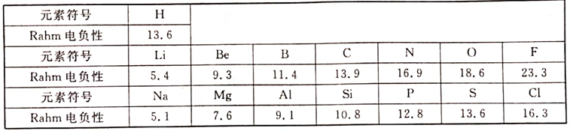
①写出基态B原子的价电子轨道表达式： 。
②通过上表可以推测Rahm电负性小于 的元素为金属元素。
③结合上表数据写出H₃N－BH₃与水反应生成一种盐和H₂的化学方程式： 。
(4)Li₃AlH₆晶体的晶胞参数为a＝b＝801.7 pm，c＝945.5 pm，α＝β＝90°、γ＝120°，结构如图所示：
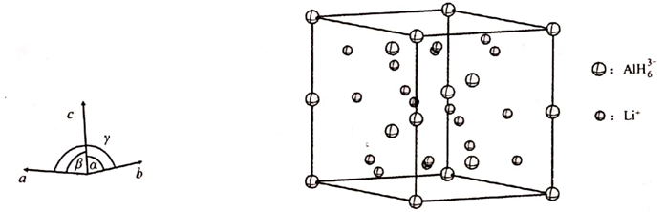
①已知AlH₆^{3－}的分数坐标为(0，0，0)、(0，0，)，(，，)，(，，)，(，，)和(，，)，晶胞中Li＋的个数为 。
②右图是上述Li₃AlH₆晶胞的某个截面，共含有10个AlH₆^{3－}，其中6个已经画出(图中的○)，请在图中用○将剩余的AlH₆^{3－}画出。
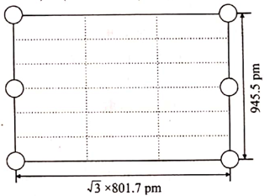
③此晶体的密度为 g·cm^{－3}(列出计算式，已知阿伏加德罗常数约为6.02×10²³mol^{－1})。
36.[化学——选修5：有机化学基础](15分)
芳基取代的丙二酸二乙酯是重要的药物合成中间体，以下是两种芳基取代丙二酸二乙酯(C和G)的合成线路：
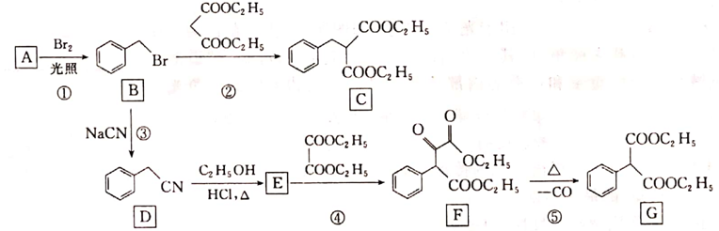
回答下列问题：
(1)A的结构简式为 。
(2)②的反应类型为 。
(3)D中官能团的名称为 。
(4)G的分子式为 。
(5)写出核磁共振氢谱为3组峰，峰面积之比为1：2：3的的链状同分异构体的结构简式： (写出2种)。
(6)由E到F的过程中生成了C₂H₅OH，写出该过程的化学方程式： 。
(7)设计由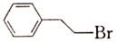和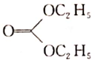制备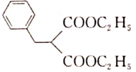的合成线路。

